**A. BERILAH TANDA SILANG (X) PADA HURUF A, B, C ATAU D PADA JAWABAN YANG BENAR!**

1. Berikut di bawah ini yang tidak merupakan sifat dari persegi panjang adalah ….  
a. Mempunyai 4 buah sudut siku-siku  
b. Mempunyai 2 pasang sisi yang sama panjang  
c. Mempunyai 2 diagonal yang berpotongan di satu titik  
d. Mempunyai 4 sisi yang ukurannya sama panjang  
 **Perhatikan gambar di bawah ini untuk mengisi soal nomor 2 dan 3!**

[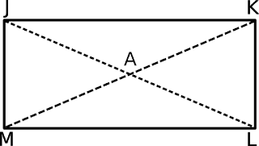](https://3.bp.blogspot.com/-sg6cFZ3pd4g/WsY2Z3pZKsI/AAAAAAAAEA4/bgXQ4iD_GAYA6hGfQuX0ajlOkcyJcEu0wCLcBGAs/s1600/pp%2Bb.png)

2. Sudut yang besarnya sama dengan sudut JAK adalah sudut ….  
a. JAM   
b. MLA   
c. KAL   
d. LAM

3. Jika panjang JM adalah 10 cm dan Panjang JK adalah 25 cm. Maka selisih panjang LM dan KL adalah ….  
a. 10 cm   
b. 25 cm   
c. 15 cm   
d. 20 cm

4. Segitiga yang mempunyai tiga sisi yang ukurannya sama panjang dinamakan segitiga ….  
a. Siku-siku   
b. Sama kaki   
c. Sama sisi   
d. Tumpul

5.  
[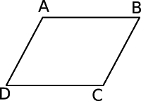](https://2.bp.blogspot.com/-kVYAuPzth7w/WsY2iX7hufI/AAAAAAAAEA8/OlijKQjVgeAT6Zzg6C2LmpCnRoy1Di44gCLcBGAs/s1600/jajar%2Bgenjang%2Ba.png)

Pada bangun jajargenjang di atas, sisi yang panjangnya sama dengan sisi CD adalah sisi ….  
a. BC   
b. AB   
c. AD   
d. AC

6.  
[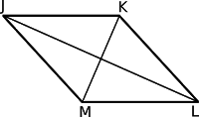](https://4.bp.blogspot.com/-jItym7jovak/WsY2ruHd7rI/AAAAAAAAEBA/GoLNs-IyO9AlKSUg3AbylfAsBZgo4NZcwCLcBGAs/s1600/Belah%2BKetupat.png)

Gambar di atas merupakan gambar bangun ….  
a. Jajargenjang   
b. Layang-layang   
c. Belah ketupat   
d. Persegi

7. Pada gambar soal nomor 5, sudut yang besarnya sama dengan sudut JKL adalah sudut ….  
a. LMK   
b. JKM   
c. KLM   
d. LMJ

8. Trapesium siku-siku mempunyai sudut lancip sebanyak …. buah.  
a. 1   
b. 2   
c. 3   
d. 4

[Ads by **optAd360**](https://www.optad360.com/en/?utm_medium=AdsInfo&utm_source=bimbelbrilian.com)

9. Jajargenjang mempunyai dua pasang …. dan ….. yang sama besar.  
a. Rusuk dan diagonal   
b. Sisi dan rusuk  
c. Sudut dan sisi   
d. Sudut dan rusuk

10. Perhatikan sifat-sifat bangun di bawah ini :  
I ) Mempunyai 4 titik sudut  
II ) Mempunyai 2 pasang sisi sama panjang  
III ) Mempunyai 2 pasang sudut yang sama besarnya  
IV ) Mempunyai 4 buah sisi  
Sifat yang dimiliki oleh bangun layang-layang ditunjukan nomor ….  
a. I dan III   
b. II, III dan IV   
c. I, II dan III   
d. I, II dan IV

11. Kubus merupakan bangun ruang yang jumlah ruruknya sebanyak ….  
a. 10    
b. 12   
c. 14   
d. 16

12. Semua sisi kubus berbentuk ….  
a. Persegi panjang   
b. Segitiga sama sisi   
d. Trapesium   
d. Segiempat  
 **Perhatikan gambar di bawah ini untuk mengisi soal nomor 13 dan 14 !**

[Ads by **optAd360**](https://www.optad360.com/en/?utm_medium=AdsInfo&utm_source=bimbelbrilian.com)

[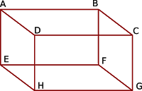](https://1.bp.blogspot.com/-LPtIkU3O21A/WsY206rRt_I/AAAAAAAAEBE/Yj9mo0JnrMcjHjuPFNTMzRM1mSwBchU-QCLcBGAs/s1600/Balok%2BABCDEFG.png)

13. Sisi balok di atas yang ukuran panjangnya sama dengan sisi CG adalah sisi ….  
a. AB, CD dan GH   
b. BF, DH dan AE   
c. AE, BF dan EF   
d. AE, DH dan FG

14. Sisi ABCD mempunyai ukuran yang sama dengan sisi ….  
a. ADHE   
b. BCGF   
c. CDHG   
d. EFGH

15. Semua titik sudut yang dimiliki bangun balok adalah ….  
a. berbeda-beda  
b. Sama besar  
c. Berbentuk lancip  
d. Berbentuk tumpul

16. Berikut ini unsur-unsur limas segi empat, kecuali ….  
a. Memiliki 8 buah rusuk   
b. Memiliki 5 buah sisi   
c. Memiliki 5 buah sudut  
d. Memiliki 5 buah sisi segitiga

17.

[Ads by **optAd360**](https://www.optad360.com/en/?utm_medium=AdsInfo&utm_source=bimbelbrilian.com)

[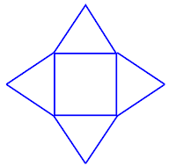](https://1.bp.blogspot.com/-peehViMdYBI/WsY3Ebz1OII/AAAAAAAAEBQ/A57zit43vHM2PcX1z1T4XjoBEstaVzDHQCLcBGAs/s1600/jaring2%2BLimas%2BSegiempat.png)

Gambar di atas merupakan jaring-jaring dari bangun ….  
a. Limas segitiga   
b. Prisma segitiga   
c. Kerucut   
d. Limas segiempat

18. Santi dan Mira sama-sama menggambar  persegi panjang. Gambar santi dan Mira berbeda ukurannya, namun memiliki perbandingan yang sama. Santi menggambar persegi panjang dengan ukuran 30 cm x 10 cm. Jika persegi panjang yang digambar Mira lebarnya adalah 7 cm, maka panjangnya adalah ….  
a. 14 cm   
b. 20 cm   
c. 21 cm   
d. 15 cm

19.  
[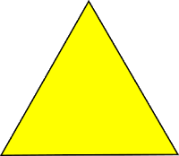](https://3.bp.blogspot.com/-i3zO0_VqMNM/WsY3KJ9eFVI/AAAAAAAAEBU/yVf4SnyxiQA1AmA5vULGPsoPWe51yy3hgCLcBGAs/s1600/Segitiga.png)

[Ads by **optAd360**](https://www.optad360.com/en/?utm_medium=AdsInfo&utm_source=bimbelbrilian.com)

Segitiga sama sisi di atas mempunyai simetri lipat sebanyak ….  
a. 1    
b. 2   
c. 3   
d. 4

20. Jumlah simetri lipat pada bangun lingkaran adalah ….  
a. 10   
b. 20   
c. 4   
d. Tak terhingga

21.  
[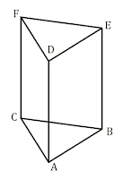](https://4.bp.blogspot.com/-jgXCBZS51wg/WsY3T-suaNI/AAAAAAAAEBc/xy1YlnfR4-ICN_ls0yrWtIyHllMVVxf4ACLcBGAs/s1600/Prisma.png)

Rusuk bangun di atas yang mempunyai panjang yang sama dengan rusuk AD adalah ….  
a. DF dan DE   
b. CF dan AC   
c. BE dan CA   
d. BE dan CF

22.

[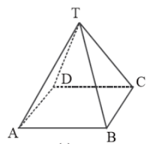](https://1.bp.blogspot.com/-pHan7qjawb4/WsY3e1VuqGI/AAAAAAAAEBg/8D057C1FeGc8bxXpOhUngz_OaR4tgDpYwCLcBGAs/s1600/Limas%2BSegiempat.png)

[Ads by **optAd360**](https://www.optad360.com/en/?utm_medium=AdsInfo&utm_source=bimbelbrilian.com)

Sisi yang panjangnya sama dengan sisi BT adalah sisi ….  
a. AT, CB dan DT   
b. TB,  AD dan AB  
c. AT, CT dan DT   
d. CT saja

23. Bangun tabung mempunyai sisi alas berbentuk ….  
a. Kerucut   
b. Trapesium   
c. Segitiga   
d. Lingkaran

24.

[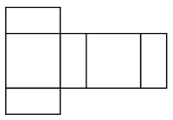](https://2.bp.blogspot.com/-PkSaBrrQ7IU/WsY3sz9HkzI/AAAAAAAAEBo/Ui2OB8Dcem47jb7Ee16wYqCV5A_gCPhpwCLcBGAs/s1600/Jaring%2Bbalok%2B2.png)

Gambar di atas merupakan jaring-jaring dari bangun ….  
a. Kubus   
b. Balok   
c. Limas segiempat   
d. Kerucut

25.  
[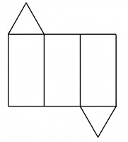](https://4.bp.blogspot.com/-pxGx9s7laW0/WsY3tOs0BXI/AAAAAAAAEBs/eAeACYohWlwaE9kKpvIm-7oj9tmsg9TxACEwYBhgL/s1600/jaring%2BPrisma.jpg)

[Ads by **optAd360**](https://www.optad360.com/en/?utm_medium=AdsInfo&utm_source=bimbelbrilian.com)

Gambar di atas merupakan jaring-jaring bangun ….  
a. Limas segitiga   
b. Limas segiempat   
c. Kerucut   
d. Prisma segitiga

**A. JAWABAN**

1. d. Mempunyai 4 sisi yang ukurannya sama panjang  
2. d. LAM  
3. c. 15 cm  
4. c. Sama sisi  
5. b. AB   
6. c. Belah ketupat

[Ads by **optAd360**](https://www.optad360.com/en/?utm_medium=AdsInfo&utm_source=bimbelbrilian.com)

7. d. LMJ  
8. a. 1  
9. c. Sudut dan sisi  
10. d. I, II dan IV  
11. b. 12   
12. d. Segiempat  
13. b. BF, DH dan AE   
14. d. EFGH  
15. b. Sama besar   
16. d. Memiliki 5 buah sisi segitiga  
17. d. Limas segiempat  
18. c. 21 cm  
19. c. 3  
20. d. Tak terhingga  
21. d. BE dan CF  
22. c. AT, CT dan DT  
23. d. Lingkaran  
24. b. Balok  
25. d. Prisma segitiga